Instituto Tecnológico y de Estudios Superiores de Occidente
Departamento de Electrónica, Sistemas e Informática

Desarrollo tecnológico y generación de riqueza sustentable

PROYECTO DE APLICACIÓN PROFESIONAL (PAP)
PROGRAMA DE CIUDADES INTELIGENTES



4L05 VIDA DIGITAL
Redes de Sensores inalámbricas: Documentación de servicios web,
Portal Vida Digital: Programación de back-end.

PRESENTAN
Programas educativos y Estudiantes
Ing. En Sistemas Computacionales Aitor Manuel Mancisidor Leguízamo

Profesor PAP: Luis Eduardo Pérez Bernal
Tlaquepaque, Jalisco, julio de 2019

ÍNDICE

Contenido

REPORTE PAP 2
Presentación Institucional de los Proyectos de Aplicación Profesional 2
Resumen 2
1. Introducción 3
1.1. Objetivos 3
1.2. Justificación 3
1.3 Antecedentes 4
1.4. Contexto 5
2. Desarrollo 6
2.1. Sustento teórico y metodológico 6
2.2. Planeación y seguimiento del proyecto 8
3. Resultados del trabajo profesional 20
4. Reflexiones del alumno o alumnos sobre sus aprendizajes, las implicaciones éticas y los aportes sociales del proyecto 21
5. Conclusiones 25
6. Bibliografía 27
Anexos 27

REPORTE PAP

Presentación Institucional de los Proyectos de Aplicación Profesional

Los Proyectos de Aplicación Profesional (PAP) son una modalidad educativa del ITESO en la que el estudiante aplica sus saberes y competencias socio-profesionales para el desarrollo de un proyecto que plantea soluciones a problemas de entornos reales. Su espíritu está dirigido para que el estudiante ejerza su profesión mediante una perspectiva ética y socialmente responsable.
A través de las actividades realizadas en el PAP, se acreditan el servicio social y la opción terminal. Así, en este reporte se documentan las actividades que tuvieron lugar durante el desarrollo del proyecto, sus incidencias en el entorno, y las reflexiones y aprendizajes profesionales que el estudiante desarrolló en el transcurso de su labor.

Resumen

El presente reporte informa el trabajo realizado durante el verano de 2019 en cuanto a software en los proyectos Red de Sensores Inalámbricos (WSN por sus siglas en inglés) y Portal Vida Digital (PVD por sus siglas). Se lograron principalmente las bases del PVD para transformarlo en una herramienta que muestre históricamente los progresos en los diversos trabajos del PAP, así como un repositorio en el que los alumnos puedan consultar y guardar archivos generados en sus proyectos. En cuanto a WSN, el autor se capacitó en PHP a manera de entender las funciones para así documentar los archivos del portal WSN, puesto que éstos se programaron en un periodo anterior sin que se comentara su funcionalidad, ralentizando trabajos posteriores para quienes debieran usar este portal.
Los principales entregables de ambos proyectos fueron la lista de requerimientos del PVD y su base de datos llena con la información del periodo actual. Por parte del WSN, se entregó un manual que sirve como mapa del sitio y descripción de las funciones. Se cooperó con un equipo de Diseñadores para el PVD y se afinaron conocimientos de una variedad de materias impartidas en la carrera de ISC para definir las bases de los proyectos con lo que se trabajaría.

1. Introducción

1.1. Objetivos
Portal Vida digital
- Actualizar el contenido y funcionalidad del portal PAP Vida Digital para mostrar los trabajos que se están llevando a cabo y un histórico de los ya han sido completados para los alumnos y maestros interesados, así como brindar una plataforma para el alumnado que se inscriba al PAP mediante la generación de los requerimientos del sitio web y su desarrollo.
WSN
- Enlistar los servicios web de la red de sensores inalámbricos de la universidad y del Bosque de La Primavera para que quede perfectamente claro su uso para los alumnos y maestros que busquen su utilización sin tener que estar completamente familiarizados con el código del sitio, agilizando los trabajos futuros.

1.2. Justificación
El ITESO es una universidad preocupada por el desarrollo de sus alumnos y la manera en que los mismos se desenvuelven en sociedad una vez terminados sus estudios superiores, por lo que la institución se concierne en el ámbito social, ambiental e incluso político de la Zona Metropolitana de Guadalajara. Por lo mismo, desde 2014 se inició un proyecto de la generación y gestión de una red de sensores inalámbricos para monitorear árboles del campus y que se extendió para el monitoreo de variables ambientales en el Bosque de La Primavera, mismo que se adjuntó al Proyecto de Aplicación Profesional de Vida Digital.

WSN
Debido a la preocupación del ITESO y de sus alumnos por el desarrollo del ambiente, es crucial cooperar hacia la ciudad mediante el seguimiento del ambiente para tener las medidas de la situación actual y con ello poder planear acciones que ayuden al ambiente para tener una ciudad inteligente en pocos años y mejorar la calidad de vida de los ciudadanos. La documentación adecuada de los servicios web de la WSN es necesaria para que en un futuro cuando ésta crezca o se deba actualizar se pueda hacer de manera más orgánica, sin necesidad que los desarrolladores tengan que familiarizarse completamente con los mismos para poder trabajar con ellos. La descripción a detalle de los servicios web tiene también como propósito reafirmar las habilidades de documentación y comunicación y además formar la capacidad de auto enseñanza en cuanto a la familiarización con un código ya hecho en un lenguaje de programación no enseñado por la universidad.
Portal vida digital.
Por parte del portal del PAP, su actualización es importante como guía para los alumnos y maestros que opten por entrar a este programa para mostrar los trabajos realizados, progresos de los proyectos actuales y las guías pertinentes para la documentación correspondiente de los mismos cuando apliquen en sus respectivos periodos de trabajo. Este sitio web tiene como propósito profesional reafirmar las capacidades de desarrollo de los alumnos en cuanto al front-end y back-end del portal al tener que actualizarse con tan solo la página actual como guía y no como base, además de que se necesita manejo de bases de datos de manera que se implementen las funciones planeadas para las nuevas funcionalidades del sitio, sirviendo como una manera de profundizar los conocimientos vistos en una larga lista de materias ya cursadas por los alumnos responsables del proyecto. Se buscó implementar el portal en primer lugar como una manera de mostrar los progresos de los distintos proyectos, pero la falta de actualización de este no permite reflejar el trabajo de los alumnos de varios semestres siguientes a los que lo desarrollaron, por lo que se busca reconocer estos esfuerzos y permitir que se continúe actualizándolo para los siguientes periodos.

1.3 Antecedentes
El desarrollo de ciudades se ha visto grandemente impulsado durante los últimos siglos debido a los enormes saltos en las tecnologías para industrias y para el campo en igual manera. Al crecer las mismas, se generan problemas desconocidos para la historia, como la concentración de la mayoría de la población en urbes en vez de en los campos y por consecuencia, la necesidad de generar espacios habitacionales, dar servicios de luz, agua y drenaje a esas nuevas áreas, desempleos, desigualdad social y un sinnúmero de situaciones que se han buscado resolver desde su surgimiento.
La ciudad de Guadalajara es afectada enormemente por estos problemas debido a su ubicación geográfica, ya que su espacio de crecimiento se encuentra limitado por la Barranca de Huentitán y por el Bosque de La Primavera principalmente. Además, debido a que las ciudades americanas tienen espacio para crecer, en comparación a las europeas y debido a la sismicidad de la tierra, la cultura de construcción de México alarga las ciudades en vez de construirlas a lo alto. Debido a esto y a la población de más de cinco millones de personas en la zona Metropolitana de Guadalajara, la contaminación y la deforestación son urgencias para estos próximos años cuyos efectos se están viviendo hoy con el aumento de las temperaturas.
Debido a esto y al aislamiento del Bosque de La Primavera con carreteras que sirven de libramiento a la ciudad, así como su tala para la construcción de zonas habitacionales, además del gran aumento en incendios forestales y al retraso y disminución de las lluvias anuales, el bosque se ha visto amenazado en gran manera, al grado que el gobierno lo ha reportado como un ecosistema muerto, aunque éste es el pulmón de aire limpio para la ciudad. Estas razones son causas para necesitar crear diversas soluciones y el ITESO es un ejemplo claro de lucha por una ciudad más sustentable y activa en estos ámbitos, ya que la humanidad vive en la Tierra y debe asegurarse de no abusar sin retribuirle lo debido.

1.4. Contexto
El Proyecto de Aplicación Profesional “Vida Digital” toma un aspecto de las ciudades inteligentes y se enfoca en distintos proyectos para hacer conveniente distintos aspectos de la universidad mediante las tecnologías de la información. Se busca dar herramientas útiles a los universitarios con las mismas con distintas aplicaciones que se han completado, así como trabajos que se están desarrollando para facilitar diversos aspectos. Entre los proyectos de este PAP, se encuentran una red inalámbrica de sensores (WSN por sus siglas en inglés), un portal en línea que muestra los proyectos, un dron que toma ortofotos del Bosque de La Primavera y un vehículo autónomo para transportar lesionados en el ITESO sin necesidad de un operario en el mismo.
Se inauguró este PAP en 2014 previendo la predominancia de la tecnología en muchos aspectos de la vida en las próximas décadas y utilizando la oportunidad para que los alumnos adscritos en el mismo armen parte de su experiencia profesional mediante una aplicación importante en los diversos proyectos universitarios que están dentro de este rubro. Debido a la importancia que el ITESO da a la conservación del ambiente, desde hace varios años se rastrean distintas variables ambientales específicas para muchos árboles de la universidad con el fin de poder darles mejores cuidados y también rastrear la calidad del aire sobre los terrenos del ITESO. Además, se siguió con este deseo para hacer monitoreo ambiental en distintas partes del Bosque de La Primavera que se encuentra bajo cuidado de la universidad, instalando varios sensores y aprovechando la oportunidad de tomarlo como un proyecto en el que alumnos de una variedad de carreras pudieran participar y desarrollarse.
Los distintos proyectos del PAP convergieron en la necesidad de un portal en el que el público pudiese consultar los trabajos realizados y que a su vez proveyese un lugar en el que los alumnos inscritos al PAP pudiesen consultar documentos que funjan de guías para la redacción de los documentos requeridos en sus periodos en el PAP. No obstante, el portal solamente llegó a una etapa de diseño con baja funcionalidad debido al número fluctuante de estudiantes. En el presente período se busca brindar la funcionalidad completa al portal, así como hacerle cambios en la presentación para mostrar los trabajos presentes y pasados de los últimos cuatro años.

2. Desarrollo

2.1. Sustento teórico y metodológico

Glosario
Back-end: Capa de un programa con la que no interactúa el usuario, a la que se tiene que acceder de manera digital y que brinda el funcionamiento del mismo. (Rouse, M., 2019).
Base de datos: Una colección de datos fundamental para un sistema. (IEEE, 1983).
Ciudad inteligente: Una localidad que usa tecnologías de la información y comunicaciones para mejorar la eficiencia, compartir información con el público y mejorar la calidad de vida de las personas, así como la calidad del gobierno en el proceso. (Rouse, M., 2019).
Datos: Representación de hechos, conceptos o instrucciones de manera formal y útil para comunicación, interpretación o procesamiento mediante una máquina o persona. (IEEE, 1983).
Front-end: Capa de un programa con la que puede interactuar el usuario. Tiene los componentes visuales y compone la experiencia de usuario. (Rouse, M., 2019).
Hardware: Equipo físico utilizado en el procesamiento de datos. (IEEE, 1983).
Red: Grupo interconectado o interrelacionado de nodos. (IEEE, 1983).
Requerimiento: Condición o capacidad que debe cumplir o poseer un sistema o un componente de un sistema para cumplir un contrato, estándar o especificación establecida en algún documento. (IEEE, 1983).
PVD: Proyecto del ITESO cuyas siglas significan “Portal Vida Digital”, cuyo propósito es la actualización del sitio web que contiene la información de los proyectos que se han ido llevando a cabo en el PAP Vida Digital, de manera que se puedan ver la información de todos los proyectos, así como los entregables de los mismos para que puedan servir como recursos a los alumnos que se inscriban al PAP en el futuro.
Servicio web: Software de internet que usa protocolos de envío de datos estandarizados y que están disponibles para su uso mediante proveedor de servicio de un servidor de aplicación para que otros programas utilicen sus funciones. (Rouse, M., 2019).
Sensor: Aparato que detecta y responde a alguna entrada del medio físico y cuya salida es información que un ser humano puede interpretar. Las salidas pueden verse en el sensor mismo o transmitirse para ser procesadas más adelante. (Rouse, M., 2019).
Software: Programas de computadora, procedimientos, reglas y posiblemente documentación y datos pertinentes a la operación de un sistema computacional. (IEEE, 1983).
WSN: Siglas en inglés para “Red Inalámbrica de Sensores.” Proyecto del PAP Vida Digital que consta de sensores conectados mediante varios protocolos de red para transmitir información de distintos árboles del ITESO, así como variables ambientales en puntos de la universidad y del Bosque de La Primavera. Consta de sensores, enrutadores, un servidor con una base de datos en la que se almacena la información, un portal digital en el que se puede visualizar la misma y una aplicación móvil en la que se pueden hacer consultas.

2.2. Planeación y seguimiento del proyecto
- Descripción del proyecto
WSN
Se enlistarán en detalle las funciones los servicios web de la página del ITESO que permite hacer las consultas de los diversos nodos ambientales. Se busca formar un documento oficial para el manejo de los servicios, a manera que el personal que entre en próximos periodos pueda familiarizarse con el software con facilidad.
Portal Vida Digital
Se actualizará el sitio a estándares de diseño de 2019 y con ello se modificará el back-end del mismo de forma que las funcionalidades pendientes queden implementadas, dejando el portal completamente listo para su trabajo para el próximo semestre. Se desarrollará una zona detrás de un inicio de sesión para que los alumnos inscritos al PAP puedan revisar la documentación correspondiente de los formatos para trabajar sus documentos, así como una zona de administración en la cual se permita dar de alta y baja a los alumnos del PAP de cada periodo. Se busca, además, hacer un histórico de los demás proyectos de semestres anteriores con tal que se aprecien los trabajos y los progresos que se han llevado a cabo desde 2015.

- Plan de trabajo
WSN
Actividad | Tipo de actividad | Recursos tecnológicos y humanos necesarios | Fechas previstas | Tiempo utilizado.
Obtención de permisos de administrador a la base de datos y archivos de la página web. | Operativa | Permisos del encargado del proyecto, usuario y contraseña de administrador del servidor. (Servidor en C-Panel).  Aitor M. y Prof. Luis Pérez  Acuerdo: Uso correcto de los permisos para pruebas y revisión de funcionalidades solamente. | 5 de junio | 30 min.
Familiarización con PHP. | Técnica | Estudio en línea de PHP para entendimiento de redacción de las funciones (curso de Codecademy).  Aitor M. | 16 a 19 de junio. | 8 horas.
Familiarización con base de datos y portal. | Técnica | Permisos del portal y guía de cuál es la base de datos en funcionamiento y los archivos correspondientes del portal.  Aitor M. Guía de Prof. Luis Pérez.  Acuerdo: Revisión de base de datos: papvida1_nodos. | 22 a 24 de junio | 1 hora.
Familiarización con archivos específicos a documentar. | Técnica | Acceso al servidor como administrador, especificaciones del profesor de la carpeta objetivo a documentar (archivos en pv2018/walls).  Aitor M. | 24 a 28 de junio | 3 horas.
Enlistado de funciones más importantes de los servicios web | Operativas | Archivos del sitio y bitácora para enlistar todas las funciones. (Archivos en pv2018/walls).  Aitor M. | 3 a 11 de julio | 9 horas.
Mapa de relación entre archivos en el fólder específico. | Operativa | Permisos del servidor, directorio necesario de la documentación, conocimientos de HTML, PHP, JS, Node y Angular. (Archivos en pv2018/walls).  Aitor M. | 3 a 11 de julio | 4 horas.
Refinamiento de documento con mapa del sitio y descripción de servicios web. | Operativa. | Archivo preliminar de mapa del sitio y listado de servicios web preliminar.  Aitor M. | 11 de julio | 1 hora.
Discusión con profesor sobre las distintas necesidades, diferencias, usos y funciones del portal según lo llevado a cabo en periodos anteriores. | Técnica | Permisos de administrador en el servidor, tiempo con el profesor, archivos funcionales con los sensores para observación de comportamiento.  Aitor M. y Prof. Luis Pérez.  Acuerdos: Verificaciones de tareas pendientes y guías de cómo proseguir en el trabajo. | 5 de junio a 10 de julio | 4 horas (Durante todo el PAP).

Portal Vida Digital
Actividad | Tipo de actividad | Recursos necesarios | Fechas previstas
Entrevista con el cliente para definir lo que se busca lograr con el nuevo portal. | Profesional. | Tiempo del cliente y con los colegas diseñadores. 30 minutos.  Aitor, Nadia, Mariana, Armando y Prof. Luis Pérez.  Acuerdo: Aspectos generales en cuanto a actualización del sitio y cambios principales contra el actual. | 03 de junio. | 30 min.
Definición y escritura de prerrequisitos a partir de la entrevista. | Profesional. | Colaboración con los colegas diseñadores basándose en necesidades del cliente, enumerando puntos primordiales.  Aitor, Armando, Mariana, Nadia.  Acuerdo: Definición de requerimientos necesaria antes de flujo. | 03 de junio. | 1 hora.
Propuesta de definición de requerimientos. | Técnica. | Estudio de documento de requerimientos de un Proyecto PAP anterior (provisto por el encargado del proyecto) y estándar IEEE 830.  Aitor M. | 10 de junio. | 3 horas.
Pulimento de requerimientos. Correcciones a requerimientos mediante propuestas del equipo de diseño y presentación de requerimientos como guía a equipo de diseño. | Técnica. | Bocetos propuestos por compañeros de diseño, así como bocetos explicando las propuestas de requerimientos. Requerimientos corregidos como resultado y generación de requerimientos no contemplados previamente.  Aitor, Armando, Mariana, Nadia.  Acuerdo: Corrección de requerimientos y de pantallas propuestas. Separación de equipos para trabajar en partes del proyecto respectivas por carrera. | 12-14 de junio. | 1 hora.
Primer boceto de base de datos del portal. | Técnica. | Definición de posible base de datos del portal de WSN.  Aitor M. | 10 de junio. | 30 mins.
Refinamiento de esquema de base de datos | Técnica | Redefinición de tablas propuestas y estudio de normalización.  Aitor M. | 13 de junio | 1 hora.
Investigación sobre bases de datos relacionales, no relacionales y dimensionales y reporte al respecto. | Investigativa | Conocimiento de tipos de bases de datos para proposiciones.  Aitor M. | 16 de junio. | 4 horas.
Diagramado final de bases de datos relacional, no relacional y dimensional. | Técnica | Bocetos de bases de datos basados en requerimientos definidos anteriormente.  Aitor M. | 19 de junio. | 2 horas
Recomendación de base de datos relacional por sus características. | Técnica | Investigación de tipos de bases de datos con ventajas y desventajas.  Aitor M. | 19 de junio. | 30 mins.
Escritura del script de la base de datos. | Técnica. | Esquema final de base de datos.  Aitor M. | 26 de junio | 1 hora.
Reuniones con equipo de Diseño para refinamiento de flujo y escenarios. | Técnica. | Requerimientos definidos, flujo de pantallas definido, interfaz general de pantallas.  Aitor, Armando, Mariana, Nadia.  Acuerdo: Separar área de proyectos y periodos en el encabezado propuesto, definición de pantalla para área reservada y administración. | 26 de junio. | 1.5 horas.
Creación de base de datos, tablas y relaciones entre las mismas. Creación de usuario administrador de base de datos para pruebas. | Operativa. | Acceso a servidor de C-Panel, conocimientos de SQL y manejo de bases de datos, conocimientos de normalización de base de datos, esquema de base de datos definido.  Aitor M. | 26 a 27 de junio. | 2 horas.
Llenado de tablas mediante (usuario de pruebas) información de periodo actual y documentos (ligeros) generados durante el mismo como entregables y referencias. | Operativa. | Acceso a base de datos, acceso a información de periodo actual en SharePoint, información de los usuarios compañeros del PAP.  Aitor M. | 1 a 8 de julio. | 16 horas.
Creación de proyecto en Angular para página web, creación de componentes y servicios necesarios y enrutamiento entre páginas. | Técnica | Conocimientos de Node, Angular, JS, HTML y CSS. Uso de Visual Studio Code y Github para almacenamiento en línea, acceso a servidor par almacenamiento de archivos de back-end.  Aitor M. | 01 de julio | 5 horas.
Integración de formatos CSS y HTML e imágenes de equipo de Diseño a proyecto existente. | Técnica | Recursos terminados por parte de Diseño, conocimientos de HTML, CSS, Angular y Javascript.  Aitor, Armando, Mariana.  Acuerdo: Apoyo en integración de HTML y corrección a formatos para integración. | 17 de julio | 2 horas

- Desarrollo de propuesta de mejora
WSN
- Obtención de permisos al sitio.
  - Se discutió con el encargado del proyecto sobre la necesidad de tener acceso lo más pronto posible a los archivos del sitio web. Se recibió el acceso de administrador para la familiarización con el portal de WSN y se utilizó el mismo para la base de datos y servicios web del PVD.
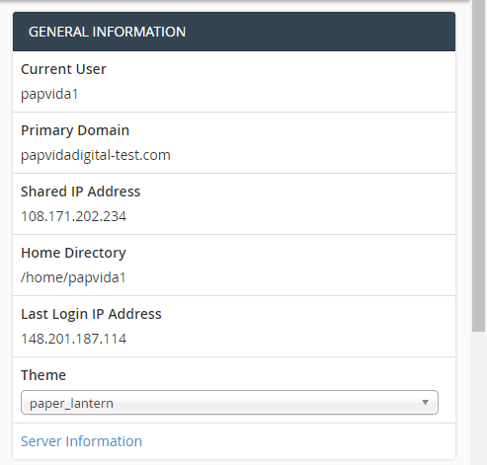
Figura 1. Muestra de acceso en el servidor de WSN como administrador.
- Familiarización con PHP.
  - Se tomó un curso corto de Codecademy sobre la sintaxis básica de PHP y se revisó la documentación oficial del lenguaje al verse partes desconocidas para el autor del presente documento al observarse las funciones no cubiertas en el programa del mismo. Se tomaron notas sobre las funcionalidades y requerimientos de diversas funciones de PHP y en caso de surgir alguna que no se conociera, se buscó la misma en la documentación oficial.
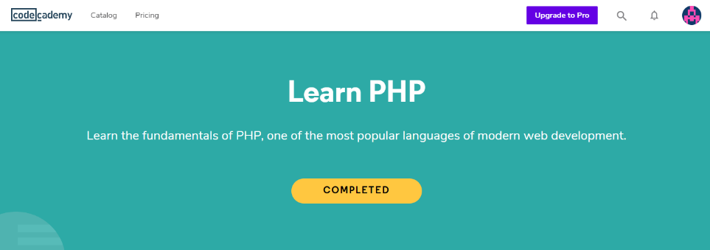
Figura 2. Resultado del curso de Codecademy sobre PHP.
- Reporte de auto capacitación con PHP y el portal WSN.
  - Se revisaron los diversos documentos que se encuentran en el servidor C-Panel, revisando junto con el profesor cuáles serían los indicados para llevar a cabo la documentación: Para los servicios web se determinó la carpeta public_html/pv2018/walls y para la base de datos, se utilizó papvida1_nodos.
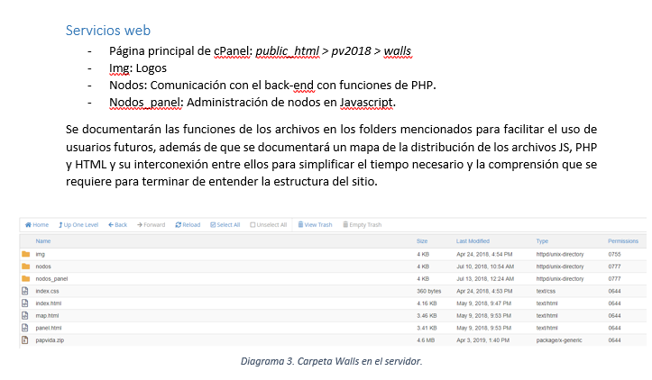
Figura 3. Extracto de reporte de auto capacitación.
- Documentación de las funcionalidades del portal WSN.
  - Se determinó mezclar el documento de mapeo del sitio con el de los servicios web para entregar un solo manual en el que se definen las diversas pantallas y las funciones, en el que se puede navegar rápidamente mediante hipervínculos. Se puede observar completo en el Anexo 3.
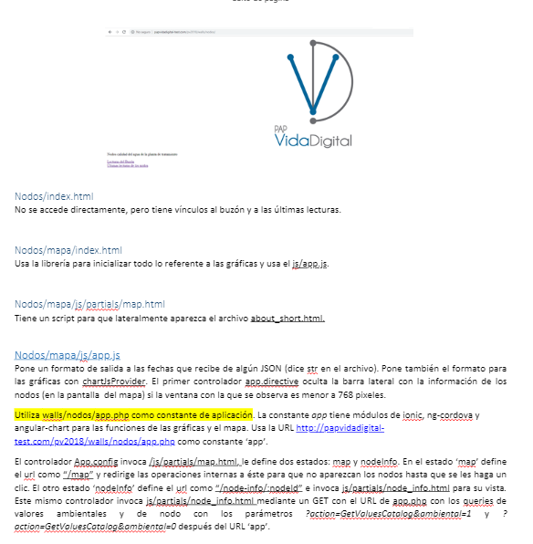
Figura 4. Extracto de reporte de descripción de servicios web y mapa del sitio.

PVD
- Entrevista con el cliente.
  - Se discutió con el cliente las necesidades y deseos del portal, refinando varios conceptos de lo que sería necesario para las distintas zonas del portal, proponiendo la manera de iniciar sesión, los archivos a los que podrían acceder los usuarios del sitio y las funciones de administración que se llevarán a cabo para el mantenimiento de la página.

- Definición de requerimientos.
  - Se discutió con el equipo de diseñadores, así como con el cliente las distintas páginas que podría tener el portal y con ello se definieron requerimientos funcionales y no funcionales a partir del estándar 830 de la IEEE y de un proyecto anterior de Vida Digital como guía en la redacción. A partir de los requerimientos, se definió el trabajo para la base de datos y para el flujo y escenarios del sitio. Para ver todos los requerimientos, ver Anexo 1.
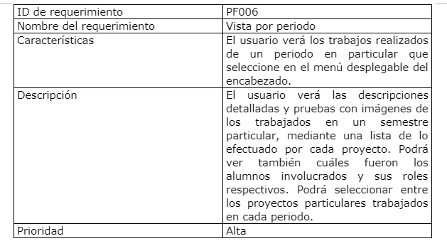
Figura 5. Requerimiento funcional del portal número 006.

- Esquemas de base de datos.
  - Se utilizaron los requerimientos para hacer definiciones de posibles tablas con sus atributos y se creó un primer esquema de base de datos. Se fue refinando con atributos que no habían sido tomados en cuenta.

- Investigación para la comparación de bases de datos relacionales y no relacionales.
  - Se hizo una investigación sobre bases de datos en SQL, NoSQL y dimensionales y se definió un diagrama refinado de cada tipo y una proposición final sobre la cual trabajar la base de datos definitiva del portal, siguiendo las necesidades definidas en los requerimientos y el tipo de uso que se le dará. Para ver diagrama a detalle, revisar Anexo 2.
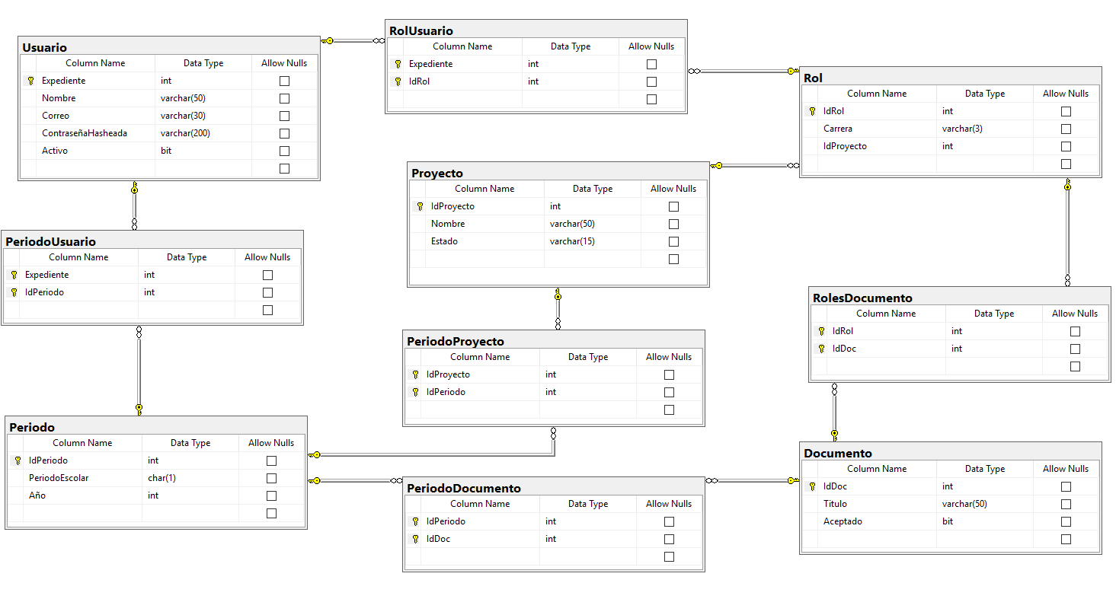
Figura 6. Esquema definitivo propuesto para base de datos del portal Vida digital.,

- Escritura del script de base de datos.
  - Se formó un archivo con el cual se crearían las tablas con sus atributos y relaciones, el cual se utilizará para la creación de la base de datos en línea desde el servidor en donde se almacena el portal y base de datos de la WSN.
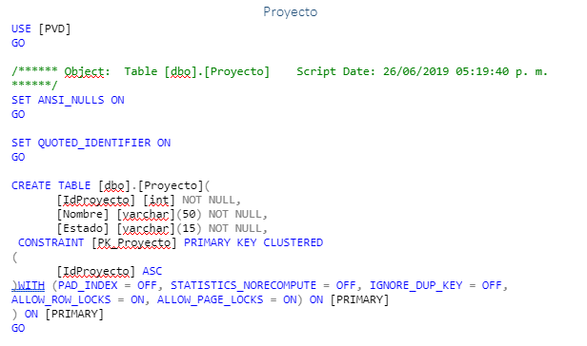
Figura 7. Extracto del guion de base de datos.

- Creación de tablas en el servidor de c-Panel con atributos y relaciones.
  - Se utilizó el servidor de pruebas del PAP Vida Digital en donde se encuentran las bases de datos de otros proyectos del PAP para almacenar la base de datos en línea. Se crearon las tablas basándose en el guion previo haciendo cambios leves y asignando las llaves secundarias con la redacción necesaria en el formato de phpmyadmin.
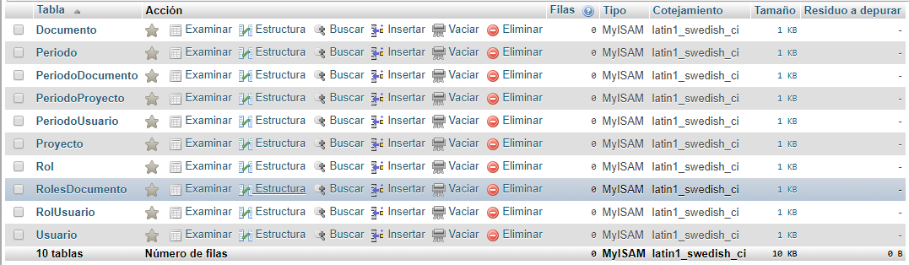
Figura 8. Estructura de tablas de base de datos del PVD.

- Llenado de base de datos mediante documentos e información del periodo actual.
  - Se utilizó solamente la información del periodo actual para dos objetivos: practicidad en cuanto a tests con el portal al definirse el acceso mediante permisos y para tener el registro mayor posible en la base de datos sin tener que llevarse a cabo en otro periodo. No se pidió la información de semestres anteriores debido a la prioridad del funcionamiento del portal antes de su llenado.
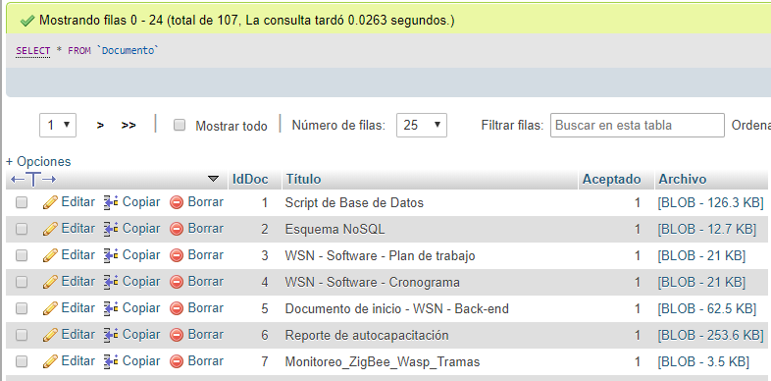
Figura 9. Tabla Documentos en base de datos PVD (fragmento).

- Creación de proyecto con los componentes, servicios, estructura y enrutamiento para el PVD.
  - Se creó un proyecto en Angular para formar los componentes, servicios y enrutamiento básico del sitio, mismo que se utilizará para implementar los CSS y HTML del equipo de Diseño y que utilizará archivos con servicios web para la conexión con la base de datos.
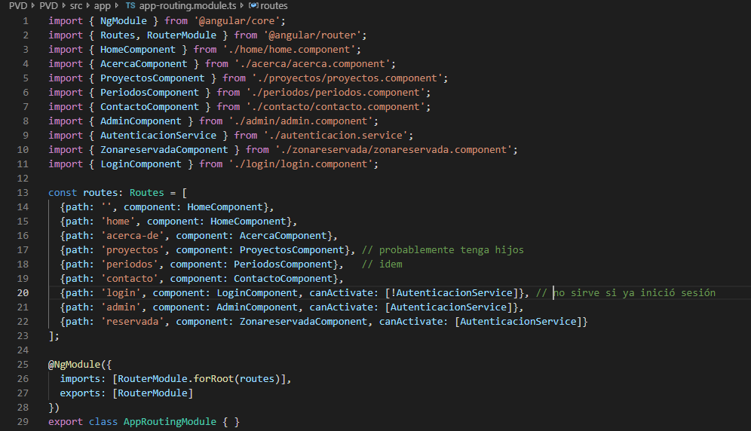
Figura 9. Módulo de enrutamiento del proyecto en Angular.
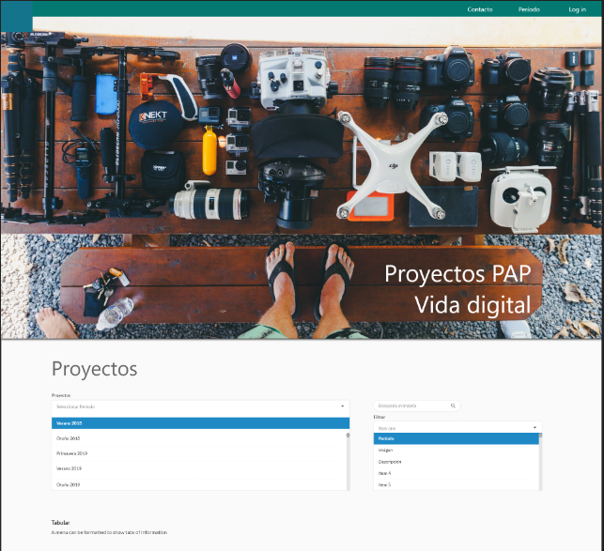
Figura 10. Pantalla de Proyectos hecha por equipo de Diseño, implementada en Angular.

3. Resultados del trabajo profesional
Primeramente, se definió una lista de requerimientos que se refinó para tener la versión definitiva para las necesidades del PVD. Se tuvieron que hacer correcciones a la misma un par de veces al surgir ideas que eran necesarias en partes que no se habían considerado, o bien que se cambiaron ligeramente mediante el consejo del equipo de Diseño, tal que sirvan como guía a quien retome el proyecto.
En segundo lugar, se formó la base de datos del PVD después de analizar las ventajas y desventajas de distintos tipos de base de datos, a fin de usar la óptima para las necesidades del PAP. Se consideró que ésta sería una base de datos relacional y la misma se diseñó y normalizó para tener la mayor claridad posible para seguir los requerimientos al mostrar los documentos y datos según los permisos de usuario en el portal finalizado, de forma que funja de histórico de lo que se ha hecho en el PAP en cada periodo y que sirva a los alumnos como guía con los formatos y como repositorio para sus entregables. Se formó el script para la base de datos y sus tablas y manualmente se le alimentó la información de los alumnos, proyectos, documentos y roles del periodo actual, así como se asignaron identificadores a los periodos anteriores desde el inicio del PAP.
En tercer lugar, se formó un documento conjunto para el mapa del portal WSN y la descripción de los servicios web, de manera que sirva como manual para los alumnos que entren en próximos periodos. Se describieron las pantallas de HTML y sus enlaces entre sí y con los archivos de las funcionalidades, describiendo éstas individualmente. Se menciona en general el propósito de cada archivo y se muestra con capturas de pantalla y con enlaces las relaciones entre ellos, de manera que el trabajo faltante del portal quede listo para las próximas etapas sin que quien trabaje en esto se tenga que volver un experto en identificar cada función después de horas de análisis.

4. Reflexiones del alumno o alumnos sobre sus aprendizajes, las implicaciones éticas y los aportes sociales del proyecto

- Aprendizajes profesionales
En primera instancia, se refinaron los conocimientos provistos por la carrera en Ingeniería en Sistemas Computacionales, tales como la redacción de requerimientos, la comparación entre tipos de bases de datos, la normalización de tablas, el uso de SQL para llenado rápido de información y el trabajo con Angular, Node y Javascript. Se aprendió a manejar PHP y se mejoró su uso y el de HTML y funciones en general de back-end gracias al trabajo con archivos ya terminados de WSN, pues sirven a manera de guía para desarrollos futuros, por lo que su referenciación puede ayudar en el desarrollo del PVD.
En segundo lugar, el trabajo con un área tan diferente como la de Diseño fue un choque inicialmente que se fue calmando hasta tener una buena cooperación, ya que se descubrió que, en un inicio, la terminología usada por ambas carreras era similar en los términos, pero refiriéndose a temas diferentes, o bien el mismo término tenía dos palabras distintas. Al ir pasando las sesiones, se llegó a un punto de cooperación en el que se usó el trabajo mutuo para avanzar en lo siguiente, fungiendo como base para los trabajos siguientes y como segundos ojos para correcciones a errores, faltas o aclaraciones que fueron necesarios. Además, observar los trabajos del equipo de Electrónica en cuanto a la WSN funcionó para ver la manera en que los sensores mismos hacen el envío de información, lo que permitió tener un apoyo en cuanto a las funcionalidades para no iniciar de cero en cuanto a ver el código solamente.
Se pudieron apreciar de cerca la cantidad de áreas que necesita un proyecto de este tipo, en el que requieren personal de tantas carreras que no se puede avanzar en todas las áreas, sino que se tiene que hacer un avance progresivo con el personal disponible. Esto ayudó en cuanto a que se hicieron partes de trabajo que no se contemplaron en un inicio y se tuvo la cooperación de compañeros que ni siquiera trabajaron en los proyectos en que uno estaba y viceversa.
En cuanto a desafíos propios, primeramente, se encuentra el manejo de tiempo, puesto que el horario vespertino de verano fue en reto en sí mismo en comparación con el horario planteado inicialmente antes de entrar al PAP en el que se contempló trabajar ocho horas en total los días con sesión y seis horas los días que no, con fin de semana libre. Esto no ocurrió, pues mucho del trabajo se relegó a los fines de semana por mala administración de tiempo. En segundo lugar, tener un solo alumno de software fue un desafío debido a que la única manera de tener otras opiniones fue con el profesor, mismas que ayudaron en gran manera para la guía en el manejo de archivos, correcciones y guías. No obstante, se ralentizó el paso debido a tener que hacer el trabajo de dos proyectos, siendo que el desarrollo web se complica al autor, aunque fue un gran aprendizaje para este tema.
Principalmente, la lección aprendida fue la apertura a consultar con colegas de distintas áreas y a saber cambiar de tarea cuando una se complicaba mucho para refrescar el lienzo y trabajar de manera más eficiente. El trabajo de verano hizo que fuera a la vez más calmado, aunque más rápido, por lo que se pudo concentrar en la sola tarea de llevar a cabo los trabajos del PAP, pero fue prácticamente lo único en que se concentró durante dos meses.

- Aprendizajes sociales
Debido a que los proyectos trabajados son muy particulares al ITESO, es difícil determinar un beneficio social fuera del alumnado y personal específico que muestre un interés en el PAP mismo. El portal puede servir como una mejor guía para demostrar el trabajo que se efectúa en estos proyectos y se busca que su beneficio directo sea para los inscritos a fin de tener un repositorio interno al ITESO con el almacenamiento de documentos. Por otra parte, existe un potencial en el proyecto WSN en cuanto al estudio de las condiciones ambientales en la universidad y en el Bosque de La Primavera en cuanto al estudio histórico de las condiciones ambientales que podrían aprovechar ya sea la Zona Metropolitana de Guadalajara, el estado de Jalisco, o tan solo la universidad.
El trabajo continuo en estos proyectos y la convivencia con colegas de diversas carreras, así como la oportunidad de estar en un equipo de trabajo prácticamente único permitió tomar las decisiones en un paso propio, pero a la vez, el hecho de tener que dar trabajos a los demás equipos fue un incentivo para no retrasarse y trabajar lo más en tiempo posible para no retrasar a los demás. El tener que hacer un proyecto (dos) dirigido hacia otras personas permite buscar los ángulos que uno como usuario le gustaría ver en caso de usarlo y por lo mismo se pudo innovar en cuanto a buscar usar los conocimientos de desarrollo web para hacer una propuesta para el portal PVD y la guía de los diseñadores para refinarlo a manera que quede amigable para usuarios.
Se pudo mejorar la relación con el equipo de Diseño y el de Electrónica, intercambiando ideas y puntos de vista para la mejora de los distintos trabajos y para basarse en diversas funcionalidades que no se habrían observado de otra manera. El equipo único sirvió como experiencia para discutir a menudo con el profesor y aprender a mayor profundidad la historia del proyecto WSN, a manera de poder hacer un trabajo que considere las experiencias de quienes entren a futuro. Al final, los dos proyectos contemplan a los usuarios futuros: a los visitantes e inscritos al PAP en próximos periodos con el PVD y a los desarrolladores que necesiten corregir o expandir el portal WSN, lo cual son beneficios que se pueden observar en un futuro si se decide reinscribirse al PAP.
Se ha cambiado la visión inicial en cuanto al portal, porque se pensó que el PVD sería simplemente una plataforma para tener los formatos y el registro histórico de los proyectos. Se transformó en algo mucho más completo, al grado que esa idea inicial se convirtió en una plataforma completa para el alumnado, a fin de tener algo más práctico que el sitio en Sharepoint, sino algo como tal del PAP.

- Aprendizajes éticos
En particular, para el proyecto de PVD se tuvo que ejercer un autocontrol con paciencia con los compañeros de Diseño, pues en las primeras semanas se detectaron diferencias grandes en la manera de trabajar en comparación con ellos, y se buscó la cordialidad con ellos escuchando sus pensamientos y situaciones, llegando a un lugar positivo eventualmente. Aunque no tenía que trabajarse en un gran conjunto con este equipo, se buscó activamente la cooperación a fin de tener otros ojos que pudieran dar una segunda opinión en partes del trabajo que ellos directamente tendrían que utilizar para sus entregables posteriores. Esto permitió que en estos trabajos subsecuentes se buscara la opinión propia con partes que faltaran, que se cambiarían o que no quedaran claras, al grado que se halló un mejor entendimiento al final.
Esta experiencia permite encontrarse más abierto al diálogo con personas que en un inicio pueden parecer poco amistosas o que al trabajar de una manera diferente pueden traer conflictos, cuando la solución puede ser algo tan simple como una terminología diferente. Se piensa que de ahora en adelante se podrá trabajar mejor en equipo y se buscará ejercer la profesión para solucionar problemas que se pueden simplificar buscando otro ángulo.

- Aprendizajes en lo personal
Este PAP debido al horario del periodo de verano, al equipo de una sola persona y a la forma de trabajar conjunto al profesor y al equipo de Diseño en dos proyectos distintos, permitió ver que un desafío propio importante es el manejo del tiempo. Lo que al inicio durante el semestre regular con un horario matutino hacía parecer fácil por el hábito de inicial el día a las seis de la mañana, se perdió en una semana de descanso y en subestimar la carga de trabajo. Con las semanas se fue corrigiendo esto ligeramente, pero no se logró el horario planteado inicialmente para tener libres los fines de semana, sino que principalmente se usaron éstos para una buena carga del trabajo. Fue una oportunidad de trabajar prácticamente sin problemas en cuanto a presión de otros compañeros de equipo, pero fue un arma de doble filo por la manera en que lo que parecía ser tiempo libre se transformó en –tener- que trabajar más duro para poder entregar lo requerido sin tener grandes retrasos.
Hubo choques con los compañeros de Diseño inicialmente porque su manera de trabajar es diferente a la de Sistemas, y debido a los términos distintos que ambas áreas utilizan para ciertos entregables, se tuvo que discutir un tiempo largo para llegar a acuerdos de lo que se tenía que entregar y la forma. Afortunadamente, la comunicación continua con las semanas eliminó estos roces y las opiniones de los otros sirvieron en los trabajos mutuos para el pulimento de detalles. Las discusiones con el profesor ayudaros a definir los parámetros para traer un enfoque más útil a los proyectos que tan solo su desarrollo, puesto que lo llevado a cabo tiene como enfoque el mejorar el trabajo en el PAP para los alumnos de los próximos periodos, lo que fue meta en común con los Diseñadores al final.
Este PAP es útil personalmente debido al deseo de traer practicidad a otras personas, simplificando el uso de diversas aplicaciones y temáticas a algo más completo y enriquecedor. Es una manera de comprender que no fue una mala elección el estudio de una ingeniería, puesto que el fin es la resolución de problemas.

5. Conclusiones
De los dos proyectos trabajados, se formó un gran avance en comparación al gran esfuerzo que se tenía que hacer en un inicio. Lo que parecía sencillo fue difícil y viceversa: Parecía sencillo hacer una página web con la cooperación de los colegas diseñadores, mientras que parecía en extremo complicado documentar el portal existente al no tener experiencia con PHP. Esto resultó ser lo contrario debido que al trabajar más con el portal WSN, la redacción y conexión entre archivos se volvió más familiar, mientras que con el portal PVD, se requirió hacer mucho trabajo previo antes de poder programar. No obstante, se desarrolló una base en documentación y en la base de datos tal que se allana la pendiente a subir para periodos próximos, pero queda mucho trabajo por hacer en cuanto al desarrollo del portal mismo.
Si bien, se llevó a cabo el trabajo completo de la documentación de la red de sensores, en cuanto al PVD, la definición de requerimientos y la formación de la base de datos se llevaron sin mayor problema, no obstante, la subida de documentos a la base de datos fue tardada –no se sabe si por el equipo utilizado por el autor, o si por el servidor mismo- y debido a la cantidad de archivos, se dejaron éstos hasta la sexta semana, y no se subieron archivos más pesados como los videos de uso de Diseño (36 MB) o las orto fotografías (1.5GB cada una). Se dificultó el trabajo con el portal mismo en el proyecto de Angular debido a que se priorizó terminar con la documentación de WSN y ésta tomó más tiempo del esperado, aunado con la dificultad con el tema de desarrollo Web para el autor.
Como nota positiva, este desarrollo web se verá mejorado al autor debido al entrenamiento con PHP para la capacitación, así como los recursos utilizados en el servidor al documentar, pues muchas funciones que parecían complicadas en un inicio se aclararon al familiarizarse con las funcionalidades de los distintos archivos. Además, este trabajo ayudó a refinar conocimientos con HTML, bases de datos, investigación y con el manejo y definición de requerimientos. Además, fue una oportunidad de trabajar con personal de carreras completamente diferentes y llegar a los mismos términos para ambos, mejorando los documentos de ambas partes para continuar los trabajos.
Queda pendiente una buena parte del trabajo en el portal mismo de PVD, puesto que se tiene que hacer la conexión con la base de datos y mostrar correctamente el trabajo en cada página con el enrutamiento, de manera que se pueda visualizar el trabajo de los compañeros. Se recomienda dar acceso a los archivos del portal WSN a quienes entren al PAP desde el área de software como guía adicional para el trabajo en el PVD de manera que se pueda seguir los requerimientos con un trabajo funcional similar ya existente y que se promocionen los PAPs del ITESO de manera más activa en la universidad, de forma que se pueda tener un mayor personal y que los trabajos progresen de forma más rápida. Finalmente, se propone dar a conocer los productos que se han llevado a cabo en los PAPs para generar interés de la comunidad y renombre fuera de la misma.

6. Bibliografía

IEEE Standards Board. (1983). IEEE Standard Glossary of Software Engineering Terminology. Nueva York: ANSI/IEEE.
Rose, M. (09 de Junio de 2019). TechTarget Network. Obtenido de Whatis.com: https://whatis.techtarget.com/

Anexos

- Anexo 1
  - Requerimientos PVD
    - Lista de requerimientos definida para el Portal Vida Digital. Lo que se espera que haga el portal por ser un sitio web de 2019 y la funciones que busca el cliente que contenga el portal mismo.
- Anexo 2
  - Esquema base de datos PVD
    - Diagrama definitivo para la base de datos donde se almacenan los alumnos, periodos, proyectos, roles y documentos del PVD. Sirve como un histórico del proyecto y se actualizará cada periodo con la información nueva y la generada previamente.
- Anexo 3
  - Mapa de sitio y descripción de servicios web WSN
    - Manuel que describe las pantallas y servicios web del portal WSN en un solo documento, para observar la interrelación entre los documentos, las pantallas y la manera de invocar las funciones.

Se cambiaron varios datos por practicidad para la versión final: En la tabla Proyecto el campo Estado se cambió a una enumeración con los valores [Activo, Inactivo y Terminado]. En la tabla Periodo, el campo PeriodoEscolar se cambió a una enumeración con los valores [P, V y O].
Se agregó un campo “Archivo” a la tabla “Documento” del tipo Longblob para poder subir los documentos en cada fila.

